SOCIETÀ DI CAPITALI – SOLUZIONE ESERCIZI

Per una migliore comprensione si consiglia di utilizzare sempre i mastrini, molto utili per la formazione di stati patrimoniali e situazioni patrimoniali.

* 3.5 (Costituzione SRL)
* 3.7 (Costituzione SPA + Costi d’impianto)
* 3.8 (Costituzione + Costi d’impianto)
* 3.10 (Costituzione SPA e versamento in ritardo degli azionisti delle somme richiamate).
* 3.14 (riparto e pagamento utile)
* 3.15 (Riparto e pagamento utile – soggetti nettisti + lordisti)
* 3.16 (Riparto e pagamento – con presenza di utili a nuovo)
* 3.17 (Riparto e pagamento – con presenza di utili a nuovo)
* 3.19 (Riparto e pagamento utile – soggetti nettisti + lordisti)
* 3.20 (Riparto e pagamento utili)
* 3.21 (Riparto di utili in presenza di costi d’impianto da ammortizzare)
* 3.22 (Trova errori nel prospetto di riparto degli utili)
* 3.24 (Costituzione + riparto e pagamento utili)
* 3.29 (AVANZATO: Iscrizioni di voci nella situazione patrimoniale e ricostruzione delle operazioni in P.D.)
* 3.31 (Copertura di perdite con riserve)
* 3.32 (Copertura di perdite con riserve e reintegro soci SRL)
* 3.38 (Copertura perdita con riduzione del capitale sociale SRL)
* 3.40 (Copertura di perdite con reintegro soci SPA)
* 3.40 (modificando il testo e ipotizzando che l’assemblea deliberi la riduzione del capitale sociale e non il reintegro dei soci + calcolo del nuovo valore nominale delle azioni).

SOLUZIONI

Esercizio 3.5 (Costituzione SRL)

Vedi file excel

Esercizio 3.7 (Costituzione SPA)

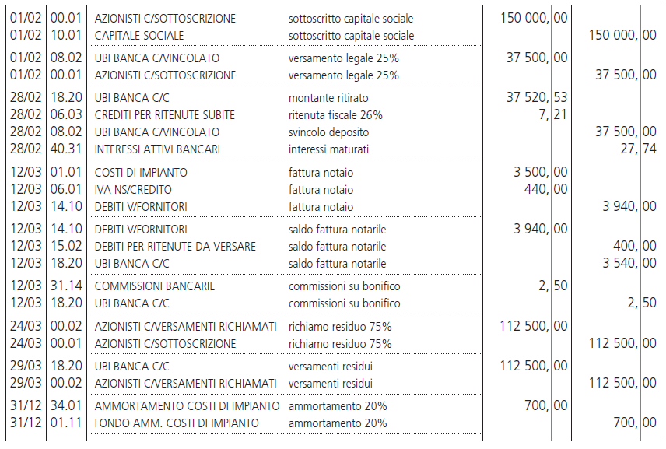

Esercizio 3.8 (Costituzione + costi d’impianto)

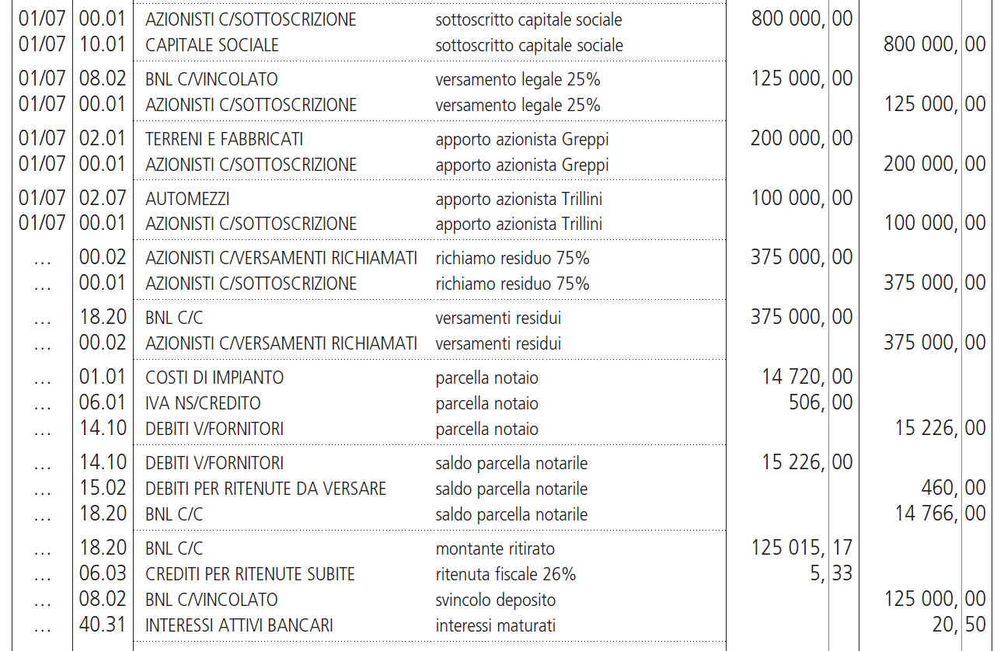

ASSETTO PROPRIETARIO DELLA SOCIETA’

|  |  |  |  |  |
| --- | --- | --- | --- | --- |
| **Azionisti** | **Nr. Azioni** | **Valore nominale di un’ azione** | **Valore nominale della partecipazione** | **% partecipazione al capitale sociale** |
| Gianni Bellesi | 8.000 | 50 euro | 400.000 | 50% |
| Franco Greppi | 4.000 | 50 euro | 200.000 | 25% |
| Massimo Trillini | 2.000 | 50 euro | 100.000 | 12,5% |
| Maurizio Gabelli | 2.000 | 50 euro | 100.000 | 12,5% |
| **Capitale sociale** | **16.000** | **50 euro** | **800.000** | **100%** |

3.10 (Costituzione SPA e versamento in ritardo degli azionisti delle somme richiamate)

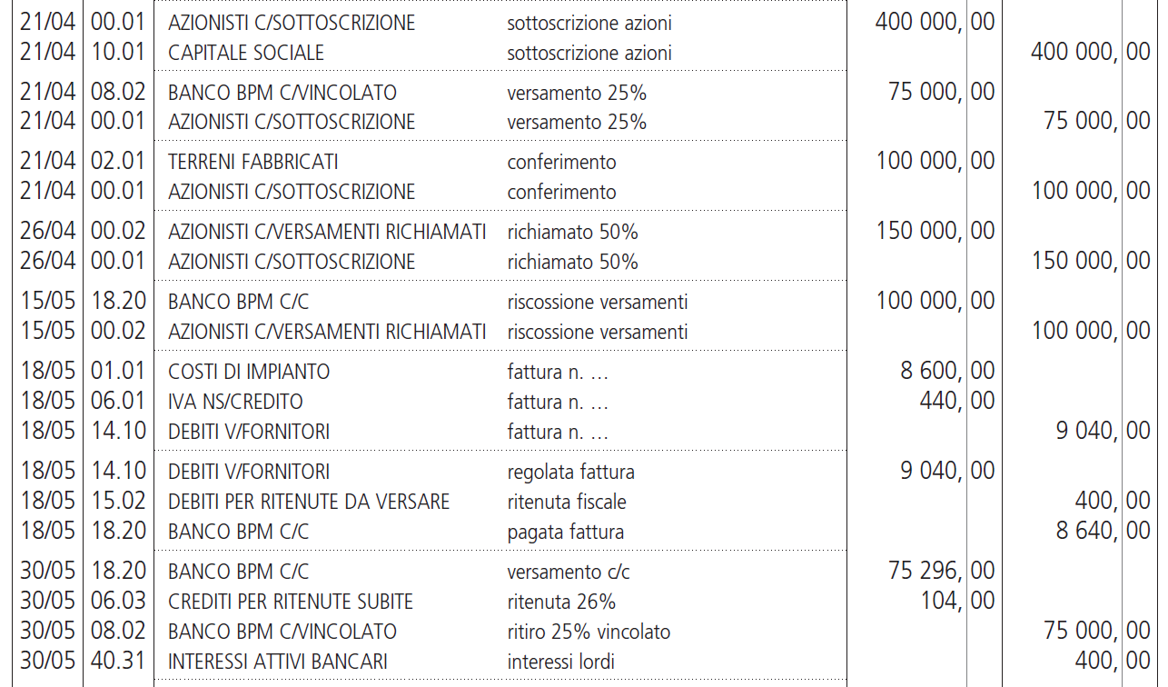

Per il calcolo degli interessi considerare:

* Somma pagata in ritardo: 4.000 azioni x 25 euro/azione x 50% = 50.000 euro
* Giorni: 15
* Interesse: 4%
* 50.000 x 15 x 4 : 36.500 = 82,19

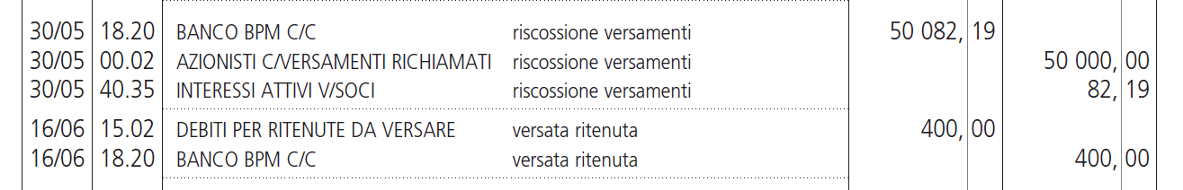

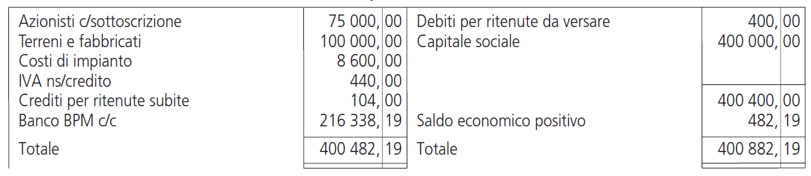

ESERCIZIO 3.14 (riparto e pagamento utile)

Vedi file excel

ESERCIZIO 3.15 (Riparto e pagamento utile – soggetti nettisti + lordisti)

|  |  |
| --- | --- |
| **PROGETTO DI RIPARTO DELL'UTILE** | |
| Utile al 31/12 | 248.600,00 |
| Riserva legale 5% | 12.430,00 |
| Riserva statutaria 4% | 9.944,00 |
| **Utile residuo** | **226.226,00** |
| Utile corrispondente ad un'azione | 1,131130 |
| Dividendo arrotondato | 1,13 |
| Dividendo totale | 226.000,00 |
| Utile a nuovo | 226,00 |

Dividendo soggetti nettisti = 100.000 x 1,13 = 113.000 euro  
Ritenuta = 113.000 x 26% = 29.380 euro

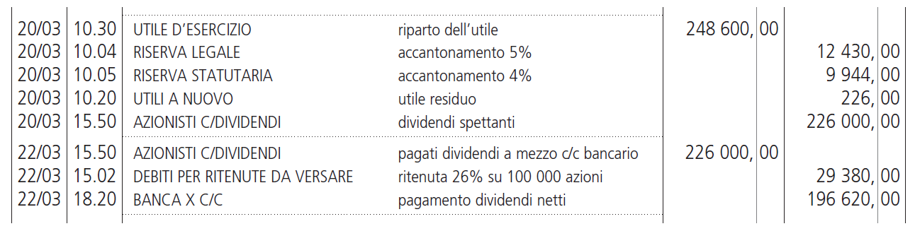

Esercizio 3.16 (Riparto e pagamento – con presenza di utili a nuovo)

Vedi file excel

Esercizio 3.17 (Riparto e pagamento – con presenza di utili a nuovo)

Esercizio 3.19 (Riparto e pagamento utile – soggetti nettisti + lordisti)

|  |  |
| --- | --- |
| **PROGETTO DI RIPARTO DELL'UTILE** | |
| Utile al 31/12 | 93.750,00 |
| Riserva legale 5% | 4.687,50 |
| Riserva statutaria 10% | 9.375,00 |
| **Utile residuo** | **79.687,50** |
| Utile corrispondente ad un'azione | 0,425000 |
| Dividendo arrotondato | 0,42 |
| Dividendo totale | 78.750,00 |
| Utile a nuovo | 937,50 |

Dividendo soggetti nettisti =

97.500 x 0,42 = 40.950 euro  
Ritenute = 40.950 x 26% = 10.647 euro

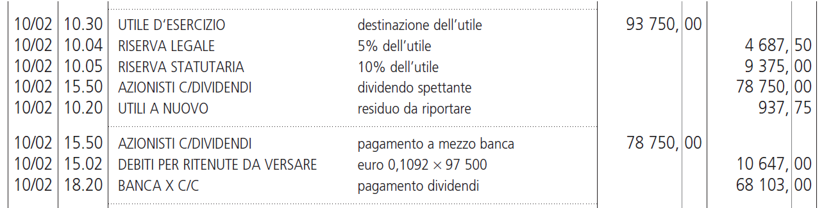

Le ritenute saranno versate il 16/04.

ESERCIZIO 3.20 (Riparto e pagamento utili)

|  |  |
| --- | --- |
| **PROGETTO DI RIPARTO DELL'UTILE** | |
| Utile al 31/12 | 8.937.500,00 |
| Riserva legale 5% | 446.875,00 |
| Riserva statutaria 8% | 715.000,00 |
| **Utile residuo** | **7.775.625,00** |
| Utile corrispondente ad un'azione | 0,971953 |
| Dividendo arrotondato | 0,97 |
| Dividendo totale | 7.760.000,00 |
| Utile a nuovo | 15.625,00 |

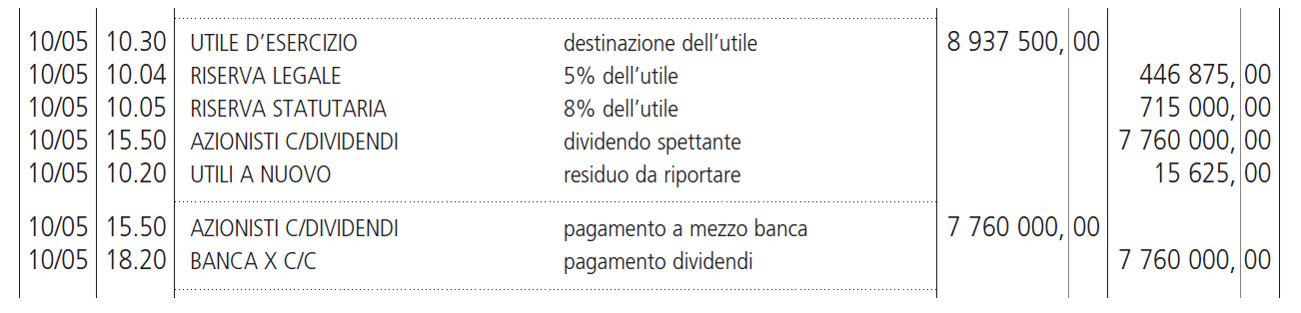

La società è quotata su mercati regolamentati, pertanto anche in presenza di soggetti nettisti non fungerà da sostituto d’imposta.

ESERCIZIO 3.21 (Riparto di utili in presenza di costi d’impianto da ammortizzare)

PIANO AMMORTAMENTO DEI COSTI D’IMPIANTO

|  |  |  |
| --- | --- | --- |
| **Anno** | **Quota ammortamento** | **Importo residuo da ammortizzare** |
| 1 | 13.020 | 52.080 |
| 2 | 13.020 | 39.060 |
| 3 | 13.020 | 26.040 |
| 4 | 13.020 | 13.020 |
| 4 | 13.020 | 0 |

**RIPARTO UTILE ANNO 1**

|  |  |
| --- | --- |
| **PROGETTO DI RIPARTO DELL'UTILE** | |
| Utile al 31/12 | 18.900,00 |
| Riserva legale 5% | 945,00 |
| Riserva statutaria 3% | 567,00 |
| **Utile residuo** | **17.388,00** |
| Riserva straordinaria | 17.388,00 |

**RIPARTO UTILE ANNO 2**

|  |  |
| --- | --- |
| Utile al 31/12 | 67.500,00 |
| Riserva legale 5% | 3.375,00 |
| Riserva statutaria 3% | 2.025,00 |
| **Utile residuo** | **62.100,00** |
| Riserva straordinaria | 21.672,00 |
| Utile spettante azionisti | 40.428,00 |
| Utile corrispondente ad un’azione | 0,026952 |
| Dividendo arrotondato | 0,0 |
| Dividendo totale | 0 |
| Utile a nuovo | 40.428,00 |

**RIPARTO UTILE ANNO 3**

|  |  |
| --- | --- |
| **PROGETTO DI RIPARTO DELL'UTILE** | |
| Utile al 31/12 | 186.000,00 |
| Riserva legale 5% | 9.300,00 |
| Riserva statutaria 3% | 5.580,00 |
| Utilizzo utile a nuovo | 40.428,00 |
| **Utile residuo** | **211.548,00** |
| Utile corrispondente ad un'azione | 0,141032 |
| Dividendo arrotondato | 0,1 |
| Dividendo totale | 150.000,00 |
| Utile a nuovo | 61.548,00 |

ESERCIZIO 3.22 (Trova gli errori nel prospetto di riparto dell’utile)

|  |  |
| --- | --- |
| **PROGETTO DI RIPARTO DELL'UTILE** | |
| Utile al 31/12 | 480.000,00 |
| Riserva legale 5% | 24.000,00 |
| **Utile residuo** | **456.000,00** |
| Riserva straordinaria | 17.000 |
| **Utile spettante agli azionisti** | **439.000,00** |
| Utile corrispondente ad un'azione | 0,137188 |
| Dividendo arrotondato | 0,13 |
| Dividendo totale | 416.000,00 |
| Utile a nuovo | 23.000,00 |

ESERCIZIO 3.24 (Costituzione + riparto e pagamento utili)

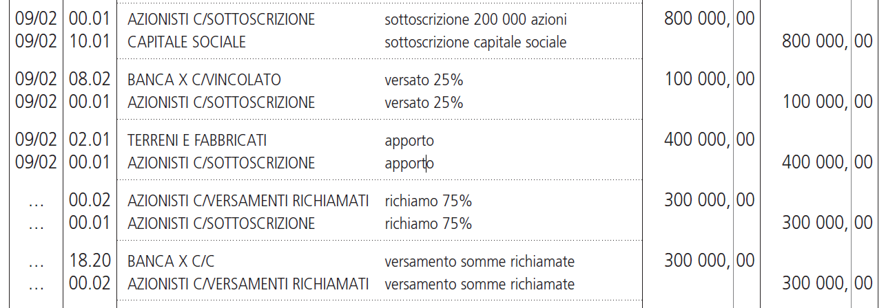

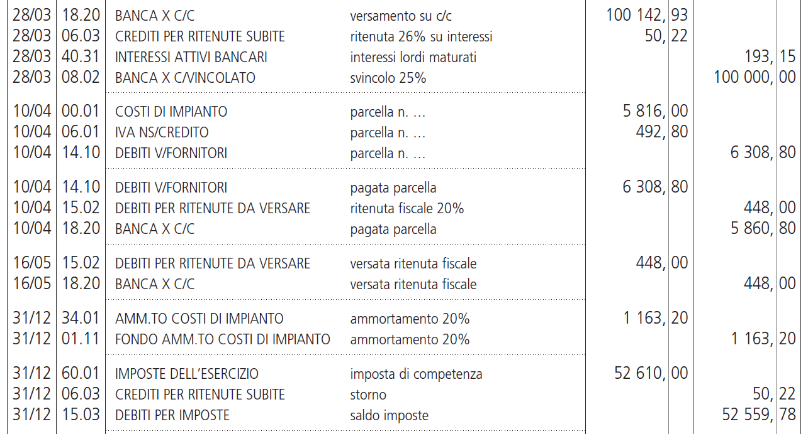

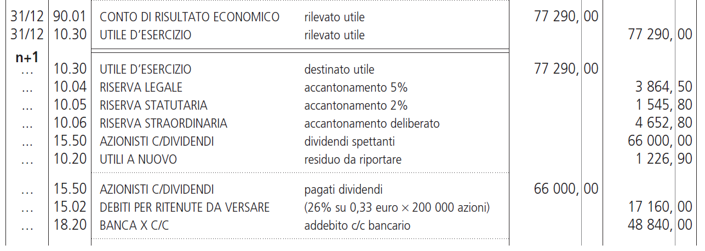

ESERCIZIO 3.29 (AVANZATO: Iscrizioni di voci nella situazione patrimoniale e ricostruzione delle operazioni in P.D.)

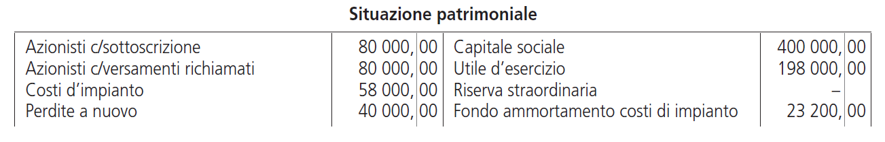

|  |  |
| --- | --- |
| **PROGETTO DI RIPARTO DELL'UTILE** | |
| Utile al 31/12 | 198.000,00 |
| Riserva legale 5% | 9.900,00 |
| Perdita a nuovo | 40.000,00 |
| **Utile residuo** | **148.100,00** |
| Riserva straordinaria | 34.800,00 |
| **Utile spettante agli azionisti** | **113.300,00** |
| Utile corrispondente ad un'azione | 0,566500 |
| Dividendo arrotondato | 0,560 |
| Dividendo totale | 112.000,00 |
| Utile a nuovo | 1.300,00 |

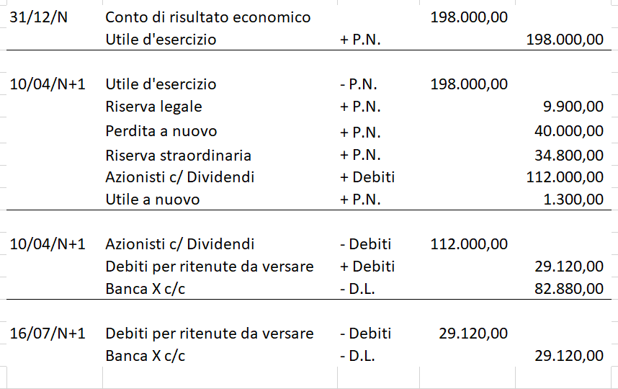

ESERCIZIO 3.31 (Copertura di perdite con riserve)

Vedi foglio excel

ESERCIZIO 3.32 (Copertura di perdite con riserve e reintegro soci SRL)

Assetto societario SRL

|  |  |  |
| --- | --- | --- |
| Cesaretti | 300.000 | 75% |
| Sileoni | 100.000 | 25% |
| Capitale sociale SRL | 400.000 | 100% |

|  |  |
| --- | --- |
| Totale perdita da coprire | 75.000+40.000 = 115.000 |
| **Riserva straordinaria** | **65.000** |
| **Reintegro dei soci** | **50.000** |
| Reintegro Cesaretti (75%) | 37.500 |
| Reintegro Sileoni | 12.500 |

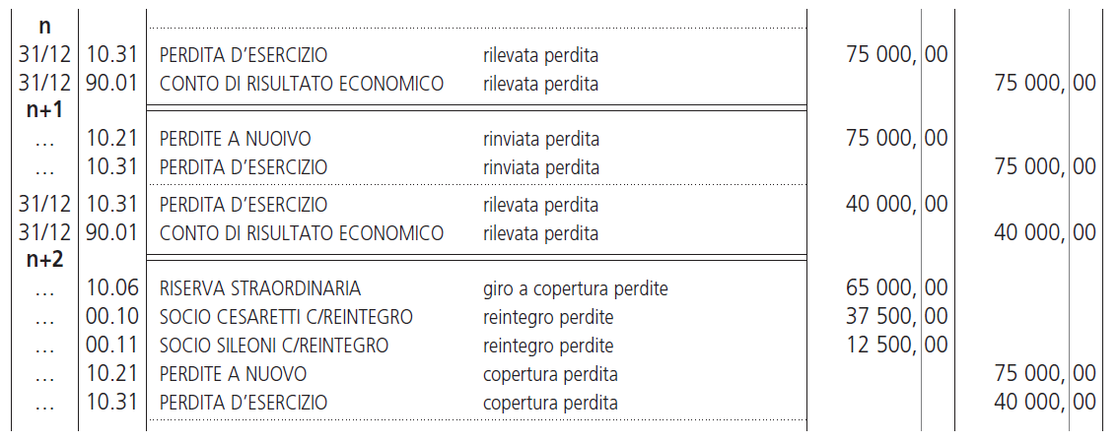

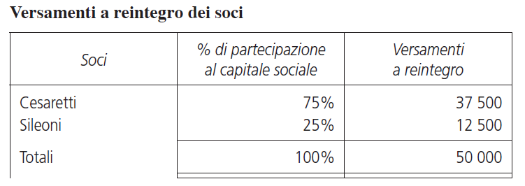

ESERCIZIO 3.38 (Copertura perdita con riduzione del capitale sociale SRL)

Assetto societario:

|  |  |  |
| --- | --- | --- |
| Sassi | 80.000 | 25% |
| Verdone | 80.000 | 25% |
| Alessi | 80.000 | 25% |
| Fioretti | 80.000 | 25% |
| **Capitale sociale SRL** | **320.000** | **100%** |

L’assemblea ha deciso di non utilizzare la riserva legale per la copertura della perdita, pertanto:

|  |  |
| --- | --- |
| Perdita da coprire | 74.000 |
| Riserva straordinaria | 14.000 |
| Riduzione capitale sociale | 60.000 |

Il nuovo capitale sociale sarà: 320.000 – 60.000 = 260.000 euro

|  |  |  |
| --- | --- | --- |
| Sassi | ? | 25% |
| Verdone | ? | 25% |
| Alessi | ? | 25% |
| Fioretti | ? | 25% |
| **Capitale sociale SRL** | **260.000** | **100%** |

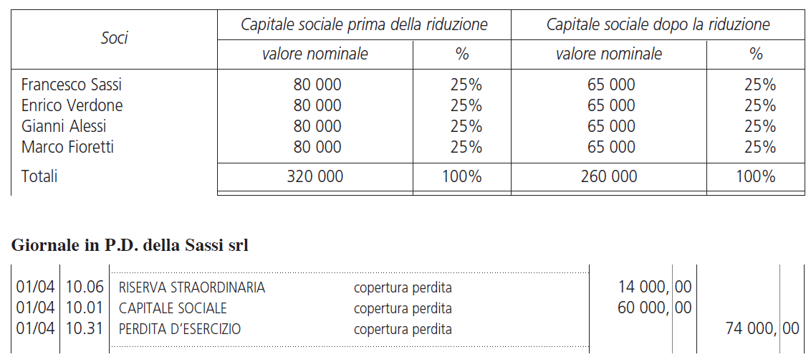

ESERCIZIO 3.40 (Copertura di perdite con reintegro di soci SPA)

Capitale sociale = 544.000 euro Valore nominale azioni = 10 euro  
Numero di azioni = 54.400

|  |  |  |  |
| --- | --- | --- | --- |
| Azionista | Nr. Azioni | Capitale sottoscritto | % |
| Farro | 32.640 | 326.400 | 60% |
| Foglia | 21.760 | 217.600 | 40% |
| **SPA** | **54.400** | **544.000** | **100%** |

Attenzione! L’assemblea delibera di utilizzare solo le riserve disponibili, quindi solo la riserva straordinaria.

|  |  |
| --- | --- |
| Perdita da coprire | 192.400 |
| Utili a nuovo | 2.400 |
| Riserva straordinaria | 30.000 |
| Reintegro dei soci | 160.000 |

Calcolo della quota di reintegro di un’azione:

160.000 : 54.400 = 2,9411764 euro

Reintegro Farro = 32.640 x 2,9411764 = 96.000 euro  
Reintegro Foglia = 21.760 x 2,9411764 = 64.000 euro

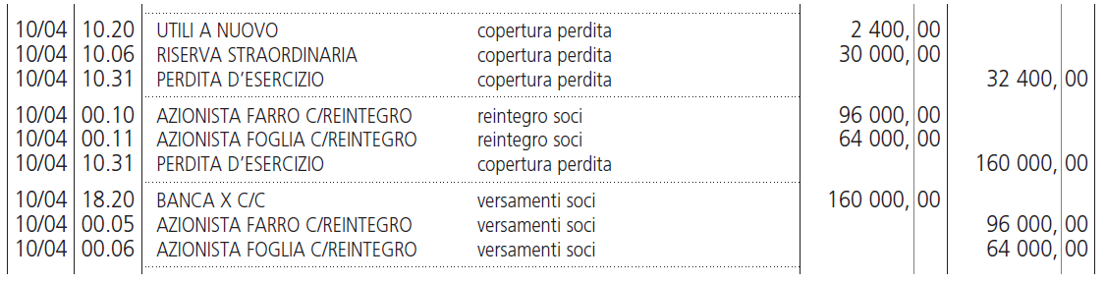

ESERCIZIO 3.40 (modificando il testo e ipotizzando che l’assemblea deliberi la riduzione del capitale sociale e non il reintegro dei soci + calcolo del nuovo valore nominale delle azioni).

Capitale sociale = 544.000 euro Valore nominale azioni = 10 euro  
Numero di azioni = 54.400

|  |  |  |  |
| --- | --- | --- | --- |
| Azionista | Nr. Azioni | Capitale sottoscritto | % |
| Farro | 32.640 | 326.400 | 60% |
| Foglia | 21.760 | 217.600 | 40% |
| **SPA** | **54.400** | **544.000** | **100%** |

Attenzione! L’assemblea delibera di utilizzare solo le riserve disponibili, quindi solo la riserva straordinaria.

|  |  |
| --- | --- |
| Perdita da coprire | 192.400 |
| Utili a nuovo | 2.400 |
| Riserva straordinaria | 30.000 |
| Riduzione del capitale sociale | 160.000 |

Il nuovo capitale sociale dopo la riduzione sarà pari a:   
544.000 – 160.000 = 384.000 euro.

Considerando che ci sono 54.400 azioni, il nuovo valore nominale delle azioni sarà: 384.000 : 54.400 = 7,058823....

IPOTESI A

Arrotondiamo per difetto il valore nominale delle azioni --> 7 euro:

Si decide di ridurre il valore nominale delle azioni a 7 euro, con una riduzione di 3 euro (il valore nominale passa da 10 a 7 euro) ad azione.

Pertanto la riduzione di capitale sociale sarà: 3 x 54.400 = 163.200 euro

Rifacciamo i calcoli:

|  |  |  |  |
| --- | --- | --- | --- |
| Perdita da coprire | | 192.400 | |
| Utili a nuovo | | 2.400 | |
| Riserva straordinaria | | 26.800 | |
| Riduzione del capitale sociale | | 163.200 | |
| **Conto** | | **Variazione** | | **DARE** | | **AVERE** |
| Utile a nuovo | | - P.N. | | 2.400 | |  |
| Riserva straordinaria | | - P.N. | | 26.800 | |  |
| Capitale sociale | | - P.N. | | 163.200 | |  |
| Perdita d’esercizio | | + P.N. | |  | | 192.400 |

IPOTESI B

Arrotondiamo il nuovo valore nominale delle azioni a 7,50 euro.  
*(Era possibile anche arrotondare il valore nominale a 7,10 euro)*

La riduzione del valore nominale è pari a 2,50 euro (10 – 7,50 euro).

La riduzione del capitale sociale sarà: 2,50 x 54.400 = 136.000 euro.

Rifacciamo i calcoli:

|  |  |
| --- | --- |
| Perdita da coprire | 192.400 |
| Utili a nuovo | 2.400 |
| Riserva straordinaria | 30.000 |
| Riduzione del capitale sociale | 136.000 |
| Riserva legale | 24.000 |

|  |  |  |  |
| --- | --- | --- | --- |
| **Conto** | **Variazione** | **DARE** | **AVERE** |
| Utile a nuovo | - P.N. | 2.400 |  |
| Riserva straordinaria | - P.N. | 30.000 |  |
| Capitale sociale | - P.N. | 136.000 |  |
| Riserva legale | - P.N. | 24.000 |  |
| Perdita d’esercizio | + P.N. |  | 192.400 |